В АО «Ульяновскэнерго»

ЗАЯВЛЕНИЕ
на заключение договора энергоснабжения

1. СВЕДЕНИЯ О ЗАЯВИТЕЛЕ
Полные фамилия, имя и отчество (обязательно при наличии)*
Дата рождения
Место рождения
Идентификационный номер налогоплательщика (ИНН) *
Страховой номер индивидуального лицевого счета в системе индивидуального (персонифицированного) учета (СНИЛС) *
Адрес регистрации по месту жительства*
Документ, удостоверяющий личность*
Серия документа, удостоверяющего личность*
Номер документа, удостоверяющего личность*
Дата выдачи документа, удостоверяющего личность*
Кем выдан документ, удостоверяющий личность
Номер мобильного телефона*
Адрес электронной почты *

2. СВЕДЕНИЯ ОБ ОБЪЕКТЕ ЭЛЕКТРОСНАБЖЕНИЯ
2.1. Объект электроснабжения является:
- жилым помещением в многоквартирном доме;
- жилым домом;
- объект, расположенный в границах территории садоводства или огородничества;
- иной объект: ______________________________________________________________.
(указать какой, например: земельный участок, гараж, погреб, баня и т.п.)
Адрес объекта
Общая площадь, м²
Кадастровый номер
Количество комнат
Вид отопления:

- центральное
- газовое
- электроотопление
- печное
- отсутствует

Энергоноситель, используемый для приготовления пищи:

- газ (магистральный трубопровод)
- газ (балонный)
- электроплита
- дровяная плита
- отсутствует

2.2. Я,
 | - являюсь собственником (доли в праве общей долевой собственности) недвижимости
- собственность долевая, размер доли
- собственность индивидуальная
 | - собственность совместная
 | - являюсь нанимателем жилого помещения по договору социального найма
 | - иное право владения / пользования: | договор пользования ведомственного жилья

2.3. Перечень всех собственников жилого помещения¹:

- подтверждаю получение мною согласия указываемых лиц на передачу их персональных
данных на обработку*

№ | Фамилия, имя, отчество (обязательно при наличии) | Дата рождения | Доля в праве | Дата возникновения права
1
2
3
4
5
6
7
¹ Адресная справка и выписка из Единого государственного реестра недвижимости могут быть получены на портале ГОСУСЛУГ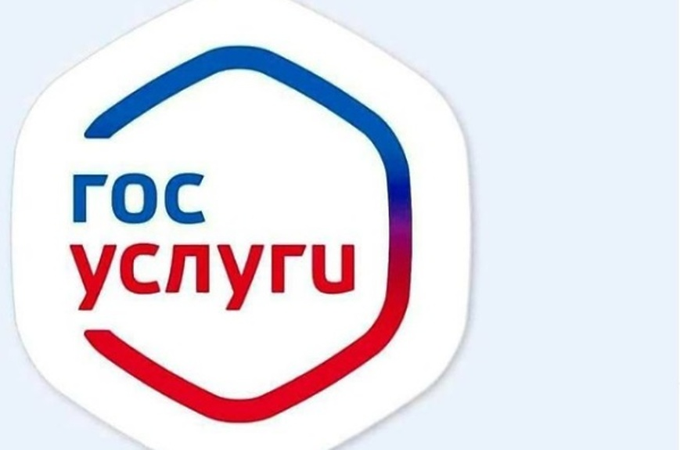

2.4. По указанному адресу зарегистрированы следующие лица¹:

- подтверждаю получение мною согласия указываемых лиц на передачу их персональных
данных на обработку*

№ | Фамилия, имя, отчество (обязательно при наличии) | Дата рождения | Родственные отношения | Дата регистрации
1
2
3
4
5
6
7
¹ Адресная справка и выписка из Единого государственного реестра недвижимости могут быть получены на портале ГОСУСЛУГ

2.5. Сведения об установленных приборах учета
1
Тип
Заводской номер
Класс точности
Срок метрологической поверки до
Показания на дату подачи заявления
2
Тип
Заводской номер
Класс точности
Срок метрологической поверки до
Показания на дату подачи заявления
3
Тип
Заводской номер
Класс точности
Срок метрологической поверки до
Показания на дату подачи заявления

- даю согласие на получение информации на номер своего мобильного телефона о
состоянии лицевого счета за потребленную электроэнергию, наличии задолженности и о
техническом состоянии прибора учета
- даю согласие на обработку своих персональных данных**

Приложение:

_________________________________ / ______________________
^{(Фамилия, инициалы)} ^{(подпись)}

_________________________________________________
* поля, обязательные для заполнения
** Согласие дается в соответствии с требованиями Федерального закона «О
персональных данных» на обработку АО Ульяновскэнерго (далее -
Оператор) своих персональных данных для целей обеспечения заключения и исполнения договоров по услугам Оператора, урегулирования убытков, соблюдения требований законодательства Российской Федерации, в том числе гражданского и административного.
Согласие распространяется на следующую информацию: фамилия, имя, отчество, дата и место рождения, данные документа, удостоверяющего личность, ИНН, СНИЛС, адрес места жительства (места регистрации), номер мобильного телефона, адрес электронной почты.
До моего сведения доведена информация, что Оператор принимает необходимые и достаточные технические и организационные меры для защиты моих персональных данных от неправомерного или случайного доступа, уничтожения, изменения, блокирования, копирования, распространения, а также от иных неправомерных действий с ними со стороны третьих лиц.
Согласие предоставляется на осуществление действий в отношении персональных данных, которые необходимы или желаемы для достижения указанных выше целей, включая передачу и взаимодействие с контрагентами Оператора.
Согласие действует с даты подачи Оператору настоящего заявления и действует в течении одного года после расторжения договора энергоснабжения с Оператором

